**Лабораторна робота №6**

з курсу “Архітектура обчислювальних систем та комп’ютерна схемотехніка”

Виконав:

Студент

групи ПМІ-13

Тимчишин Ярема

Львів 2022

**Тема:** Побудова і дослідження лічильних схем

**Мета**: З використанням можливостей пакета EWB побудувати логічні схеми лічильних схем на базі тригерних елементів пам’яті. Перевірити роботу схем та створити макроелементи кожної схеми.

**Виконання лабораторної роботи.**

1. За допомогою Т-тригерних схем синтезую у робочому полі логічну схему чотирирозрядного двійкового лічильника та десяткового лічильника.

2. Спостерігаю за результатами роботи схеми за допомогою генератора логічних слів і записаую їх у таблицю істинності.

**Схема чотирирозрядного двійкового лічильника:**

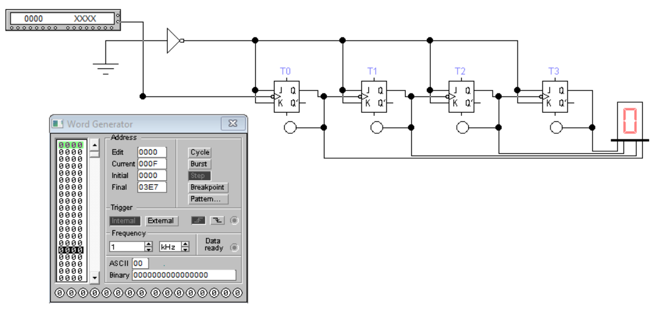

**Таблиця істинності для чотирирозрядного двійкового лічильника.**

|  |  |  |  |  |
| --- | --- | --- | --- | --- |
| **№** | **T3** | **T2** | **T1** | **T0** |
| 1 | 0 | 0 | 0 | 1 |
| 2 | 0 | 0 | 1 | 0 |
| 3 | 0 | 0 | 1 | 1 |
| 4 | 0 | 1 | 0 | 0 |
| 5 | 0 | 1 | 0 | 1 |
| 6 | 0 | 1 | 1 | 0 |
| 7 | 0 | 1 | 1 | 1 |
| 8 | 1 | 0 | 0 | 0 |
| 9 | 1 | 0 | 0 | 1 |
| 10 | 1 | 0 | 1 | 0 |
| 11 | 1 | 0 | 1 | 1 |
| 12 | 1 | 1 | 0 | 0 |
| 13 | 1 | 1 | 0 | 1 |
| 14 | 1 | 1 | 1 | 0 |
| 15 | 1 | 1 | 1 | 1 |
| 16 | 0 | 0 | 0 | 0 |

**Схема десяткового лічильника:**

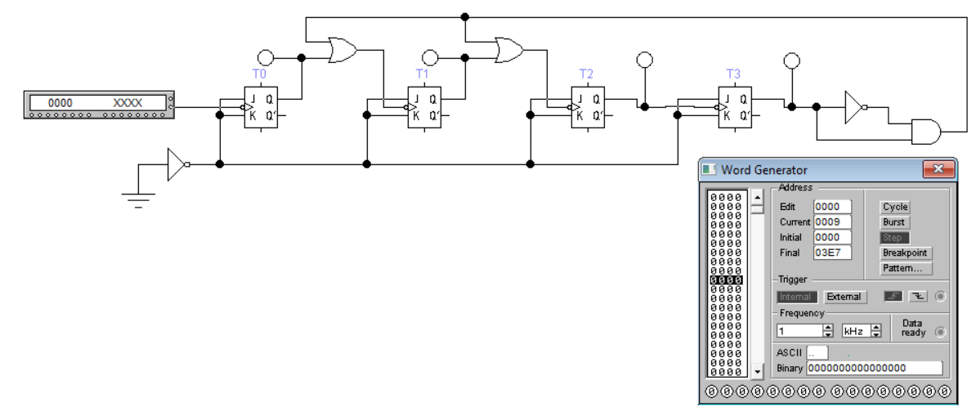

**Таблиця істинності для десяткового лічильника.**

|  |  |  |  |  |
| --- | --- | --- | --- | --- |
| **№** | **T3** | **T2** | **T1** | **T0** |
| 1 | 0 | 0 | 0 | 1 |
| 2 | 0 | 0 | 1 | 0 |
| 3 | 0 | 0 | 1 | 1 |
| 4 | 0 | 1 | 0 | 0 |
| 5 | 0 | 1 | 0 | 1 |
| 6 | 0 | 1 | 1 | 0 |
| 7 | 0 | 1 | 1 | 1 |
| 8 | 1 | 1 | 1 | 0 |
| 9 | 1 | 1 | 1 | 1 |
| 10 | 0 | 0 | 0 | 0 |

**Висновок:** Під час виконання даного завдання я за допомогою можливостей пакету Electronics Workbench(EWB) побудував схеми чотирирозрядного двійкового лічильника та десяткового лічильника. Перевірив роботу кожної зі схем.